**BỘ GIÁO DỤC VÀ ĐÀO TẠO**

**TRƯỜNG CAO ĐẲNG PHƯƠNG ĐÔNG**



**BÀI TIỂU LUẬN**

**ARDUINO VỚI ĐỘNG CƠ SERVO**

GVHD : NGUYỄN VY RIN

NHÓM : 3

**MÔN :** IOTS

**LỚP :** Cd12a

**THÀNH VIÊN NHÓM :**

Nguyễn Thành Đạt

Phạm Ngọc Hoàng

Lê Đình Quang

Đặng Thanh Trung

Phan Ngọc Ý

ĐÀ NẴNG, ngày tháng năm 2021

**MỤC LỤC**

CHƯƠNG 1 3

1.1. Tính cấp thiết của đề tài 3

1.2. Lý do chọn đề tài 3

1.3. Phương pháp thực hiện 3

1.4. Dự kiến kết quả thu được 4

CHƯƠNG 2 6

2.1. ARDUINO 6

2.1.1 Giới thiệu 6

2.1.2 Cấu tạo Arduino 9

2.1.3 Thông số kỹ thuật 10

2.1.4 Phân loại Một số Arduino quen thuộc 11

2.2. LINH KIỆN ĐỀ TÀI 12

CHƯƠNG 3 13

3.1 SƠ ĐỒ KẾT NỐI 13

3.2 CÁC BƯỚC KẾT NỐI 14

3.4 THUẬT TOÁN 15

3.5 CODE 16

3.6 KẾT QUẢ 17

CHƯƠNG 4 18

KẾT LUẬN 18

ĐÁNH GIÁ VÀ NHẬN XÉT CỦA GIÁO VIÊN HƯỚNG DẪN 18

**Danh mục**

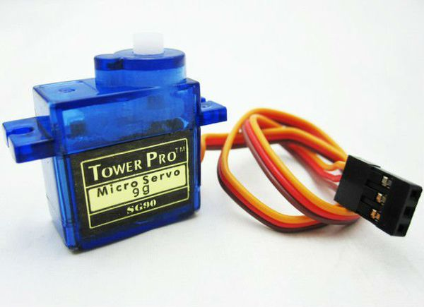

*Servo*

*Arduino mega*

**Từ viết tắt**

• **IOT** – internet of thing

• **Done** – hoàn thành

• **Arduino** - Đề cập đến các board mạch Arduino trên thị trường.

• **Github** - Mạng xã hội dành cho lập trình viên.

• **Compiler** - Trình biên dịch.

• **Logic Level** - Mức điện áp để chip hiểu được (1 hay 0).

• **Libralary** – thư viện

• **I/O** – input / out put

# CHƯƠNG 1

## Tính cấp thiết của đề tài

Động cơ RC Servo 9G có kích thước nhỏ, là loại được sử dụng nhiều nhất để làm các mô hình nhỏ hoặc các cơ cấu kéo không cần đến lực nặng, động cơ RC Servo 9G có tốc độ phản ứng nhanh, các bánh răng được làm bằng nhựa nên cần lưu ý khi nâng tải nặng vì có thể làm hư bánh răng, động cơ RC Servo 9G có tích hợp sẵn Driver điều khiển động cơ bên trong nên có thể dễ dàng điều khiển góc quay bằng phương pháp điều độ rộng xung PWM.

## Lý do chọn đề tài

* Chúng được sử dụng để điều khiển vị trí và chuyển động của thang máy trong điều khiển vô tuyến.
* Chúng đóng một vai trò quan trọng trong cơ chế chuyển động của robot; vì bật hoặc tắt xung trơn tru và định vị chính xác.
* Chúng được sử dụng trong các hệ thống thủy lực để duy trì chất lỏng thủy lực trong ngành hàng không vũ trụ.
* Chúng được sử dụng để điều khiển tốc độ các động cơ trong ngành công nghiệp ô tô.

## Phương pháp thực hiện

Bộ mã hóa và bộ điều khiển của động cơ servo tối ưu hóa hiệu suất của toàn bộ hệ thống (cho tất cả tốc độ, công suất và độ chính xác) so với công suất của động cơ cơ bản. Với các hệ thống lớn, việc sử dụng động cơ servo đem lại những hiệu quả chi phí đầu tư và hiệu suất sản xuất, chất lượng sản phẩm.

Nhiều ứng dụng, chẳng hạn như máy cắt laser, có thể chọn lựa tuỳ theo kinh phí, chi phí đầu tư thấp thì sử dụng động cơ bước và ngược lại thì chọn sử dụng động cơ servo để đem đến hiệu suất làm việc cao.

## Dự kiến kết quả thu được

Các động cơ servo có thể được điều khiển bằng phương pháp PWM, tức là Điều chế độ rộng xung. Chúng gửi tín hiệu điện có chiều rộng không nhất quán đến động cơ.

Xung độ rộng được thay đổi trong phạm vi từ 1 mili giây đến 2 mili giây và chuyển nó sang động cơ servo với việc lặp lại 50 lần trong một giây. Độ rộng của xung điều khiển vị trí góc của trục quay. Trong đó, ba thuật ngữ được sử dụng cho thấy việc điều khiển động cơ servo, tức là xung tối đa, xung tối thiểu và tốc độ lặp lại.

Ví dụ:

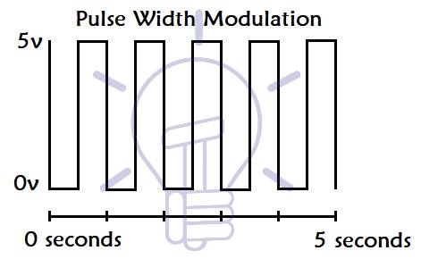

Xung PWM động cơ servo

Động cơ servo di chuyển với xung 1 mili giây để quay động cơ về 0˚ trong khi xung 2 mili giây để quay động cơ về phía 180˚ . Giữa các vị trí góc, chính độ rộng xung sẽ tính toán. Do đó, servo chuyển sang 90˚ với xung có chiều rộng 1,5 mili giây.

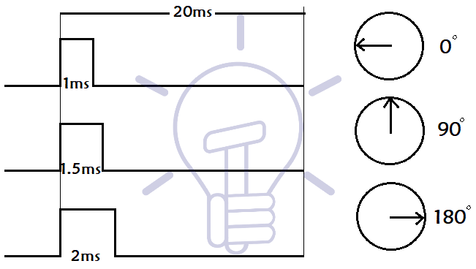

Ví dụ động cơ servo

Có ba dây hoặc một nhóm dây dẫn trong mỗi động cơ servo. Hai dây được sử dụng để cấp nguồn, trong khi dây thứ ba được sử dụng để kiểm soát tín hiệu.

# CHƯƠNG 2

## 2.1. ARDUINO

### 2.1.1 Giới thiệu

*Arduino là gì ?*

Khái niệm, lịch sử hình thành và phát triển. Theo định nghĩa từ www.arduino.cc , Arduino là nền tảng điện tử mã nguồn mở, dựa trên phần cứng và phần mềm, linh hoạt và dễ sử dụng, các board Arduino có khả năng đọc dữ liệu từ môi trường (ánh sáng, nhiệt độ, độ ẩm,…), trạng thái nút nhấn, tin nhắn từ Twitter,… và điều khiển trở lại với các thiết bị như động cơ, đèn LED, gửi thông tin đến 1 nơi khác,… Chúng ta có thể điều khiển các vi điều khiển trên board Arduino bằng cách sử dụng ngôn ngữ lập trình C++, được điều khiển biên dịch bởi Arduino IDE và các trình biên dịch đi kèm ra mã máy nhị phân. Lúc này Vi điều khiển có thể dễ dàng thực thi chương trình. Hiện tại, Arduino là một công ty hoạt động trong lĩnh vực phần cứng và phần mềm máy tính mã nguồn mở. Dự án Arduino được sinh ra tại học viện Interaction Design ở Ivrea, Italy vào năm 2003. Mục đích ban đầu của board Arduino là giúp cho các sinh viên ở học viện - những người không có nền tảng kiến thức về điện tử có thể tạo ra các sản phẩm 1 cách nhanh chóng với chi phí thấp và dễ sử dụng. Đó là 1 dự án mã nguồn mở, Arduino phát triển thông qua việc cho phép người dùng trên toàn thế giới có thể xây dựng, phát triển và đóng góp vào dự án. ⎣ Tên Arduino là tên của 1 quán bar ở Ivrea, Italy. Đây là nơi những nhà sáng lập ra dự án arduino gặp mặt để bắt đầu ý tưởng hình thành dự án này. Tên của quán bar này đặt theo tên của người chỉ huy quân đội (như lãnh chúa thời phong kiến) tại Ivrea và sau đó ông này là vua của nước Italy từ năm 1002 đến năm 1014. Tại sao là Arduino ? Hiện nay, Arduino được sử dụng trong rất nhiều dự án và trong nhiều lĩnh vực khác nhau. Chính vì sự đơn giản, dễ sử dụng và đặc biệt là mã nguồn và phần cứng mở nên nó nhận được sự hỗ trợ rất lớn từ các lập trình viên trên toàn thế giới. Phần mềm rất dễ cho những người mới bắt đầu nhưng cũng không thiếu sự linh hoạt cho những lập trình viên lâu năm. Cộng đồng Arduino rất lớn nên khi sử dụng với Arduino, theo cách nói vui là bạn được "support tới tận răng", có nghĩa là vấn đề bạn gặp phải bây giờ, người dùng Arduino trên thế giới cũng đã gặp phải, giải quyết nó và đưa ra các thư viện tốt nhất cho bạn, với cộng đồng lớn và đặc biệt là tất cả đều open-source nên sẽ dễ dàng hơn nếu bạn chọn Arduino thay vì nền tảng lập trình khác. Với những người "ngoại đạo" (đề cập đến những người không có nhiều kiến thức về điện tử) thì Arduino quả thực rất tuyệt vời, nó giúp họ dễ dàng tạo ra những sản phẩm liên quan đến điện tử. Những kiến trúc sư, giáo viên, nghệ sĩ có thể chỉ mất vài ngày để tạo ra sản phẩm điện tử nhằm phục 6/188 IoT Maker Viet Nam vụ cho nhu cầu của họ, trong khi việc này trước đây dường như là bất khả thi. Tuy nhiên, có một câu hỏi đặt ra là: Nếu là 1 kỹ sư điện tử lập trình, có nên dùng Arduino cho các dự án của mình hay không? Bởi nó quá đơn giản và nhìn giống như là "đồ chơi của trẻ con" ??? Đây là chủ đề được bàn luận khá sôi nổi và thật khó để tìm ra câu trả lời chính xác. Arduino che đi sự phức tạp của việc lập trình cho vi điều khiển bằng cách phủ lên mình lớp "vỏ bọc" bên trên. Chỉ 1 vài câu lệnh đơn giản là có thể chớp, tắt được 1 con LED trong khi với các nền tảng lập trình khác, muốn làm được chuyện này thì bạn phải hiểu kiến trúc của vi điều khiển, hiểu cách truy cập, setup giá trị các bit trong thanh ghi,… từ đó mới có thể dùng tập lệnh của nó để viết code điều khiển LED. Và sự phức tạp, tinh vi của nền tảng Arduino cũng không thua kém gì các thư viện của nhà sản xuất, có chăng nó làm cho người dùng cảm giác đơn giản hơn thôi. Những người xây dựng nền tảng Arduino đã tạo ra những lệnh vô cùng đơn giản, giúp cho người dùng dễ tiếp cận. Tuy nhiên cách học đối với "những người trong nghề" không gì tốt hơn nếu muốn nắm rõ về lập trình vi điều khiển là đào sâu tìm hiểu. Ví dụ, đối với 1 người đang làm việc ở lĩnh vực IT, muốn tạo hiệu ứng cho các bóng đèn LED qua 1 ứng dụng trên điện thoại. Với họ, việc tạo ứng dụng trên điện thoại là không thành vấn đề, liên quan đến điều khiển LED, chỉ cần kết nối board Arduino với LED, "google search" để tìm kiếm 1 thư viện phù hợp, lấy những hiệu ứng họ cần trong thư viện đó. Việc này khá đơn giản nếu dùng Arduino. Vấn đề của họ đã được giải quyết thành công mà không cần biết quá nhiều về kiến thức điện tử. Tuy nhiên, vấn đề phát sinh ở đây là: tôi muốn LED sáng mờ hơn, tôi muốn tạo 1 số hiệu ứng theo ý mình, tôi cần kết nối nó với các cảm biến khác, tôi cần truyền, nhận dữ liệu giữa các module mà tôi đã kết hợp,… bài toán đặt ra đã trở nên thực sự phức tạp và vượt tầm hiểu biết của họ. Lúc này, giá trị của 1 kĩ sư điện tử lập trình sẽ được thể hiện. Để làm được những yêu cầu ấy, bạn phải hiểu rõ cách thức hoạt động của vi điều khiển, các chức năng, các chuẩn truyền dữ liệu,… để từ đó có thể hiệu chỉnh lại thư viện đang có, tối ưu hóa và tùy biến theo yêu cầu của người dùng. Câu hỏi đặt ra tiếp theo ở đây là: rất nhiều nền tảng lập trình khác cũng làm được điều này, vậy đâu là những lợi ích của Arduino ? Ích lợi chính ở đây đó là sự đơn giản của các tập lệnh, cộng đồng lớn và open-source. Thư viện dành cho Arduino không quá khó tìm, lệnh không quá nhiều để học nhưng cái chính là bạn phải hiểu nó hoạt động như thế nào. Để tìm hiểu sâu hơn về nó, những người phát triển Arduino đã cung cấp cho chúng ta 1 thư viện Hardware Abstraction Library (gọi tắt là HAL) dành cho những ai muốn tìm hiểu sâu hơn về cách mà Arduino hoạt động.

Ví dụ, với Arduino, để bật 1 bóng LED, chúng ta sẽ dùng 2 lệnh đơn giản là pinMode(PIN_LED) và lệnh digitalWrite(PIN_LED) với PIN_LED là định nghĩa chân được đấu nối với đèn LED ngoài thực tế.

### 2.1.2 Cấu tạo Arduino

Arduino được cấu tạo bởi hai bộ phận, đó là: phần cứng và phần mềm

Phần cứng bao gồm  một board mạch mã nguồn mở hay còn gọi là vi điều khiển, có thể lập trình được. Ngoài ra, chúng còn bao gồm nhiều linh kiện bổ sung giúp dễ dàng lập trình và có thể mở rộng với các mạch khác. Một vị điều khiển arduino cũng có thể được lập trình sẵn với một boot loader, cho phép người dùng download chương trình vào bộ nhớ flash on chip, trong khi các thiết bị khác phải cần dùng đến một bộ nạp từ bên ngoài.

Phần mềm của arduino tích hợp các công cụ phát triển integrated development environment (IDE), được dùng chủ yếu trong việc soạn thảo, biên dịch mã code và nạp chương trình cho board.

### 2.1.3 Thông số kỹ thuật

Dưới đây là thông số của bo Arduino mega 2560

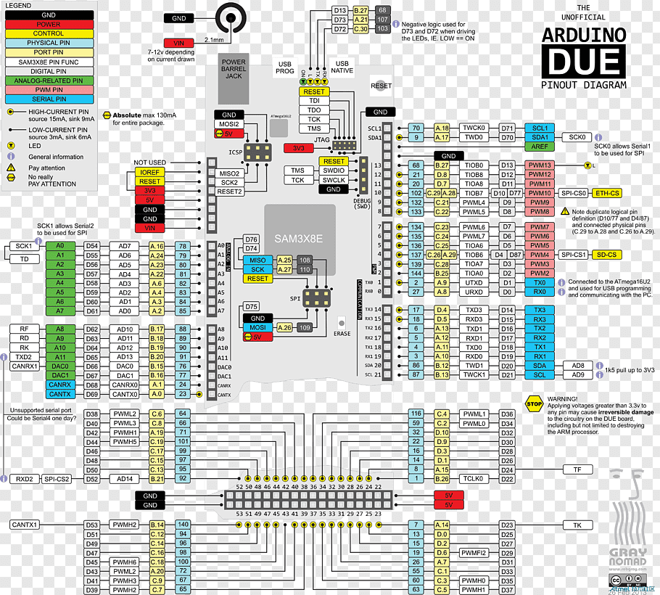

.

### 2.1.4 Phân loại Một số Arduino quen thuộc

Arduino mega2560

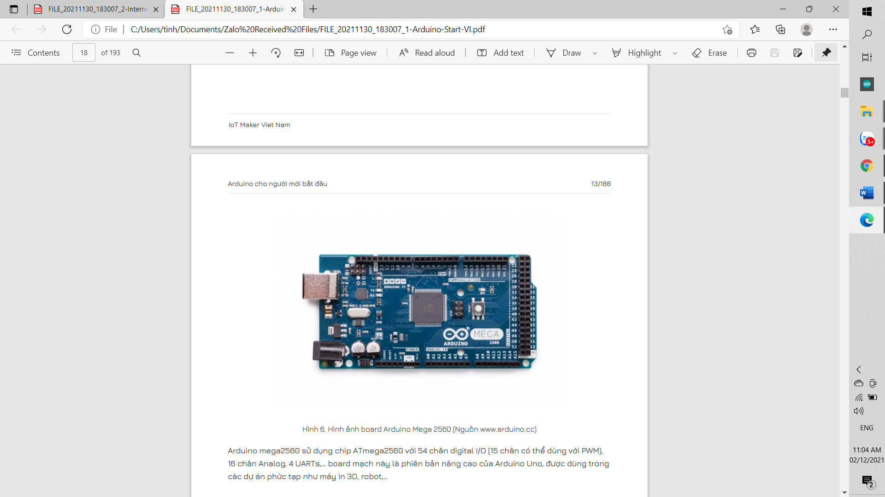

Arduino Nano

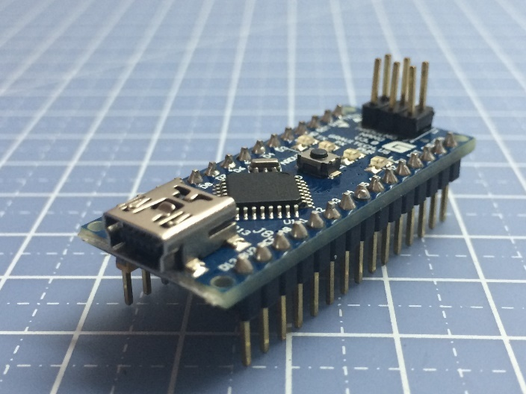

Arduino Uno R3

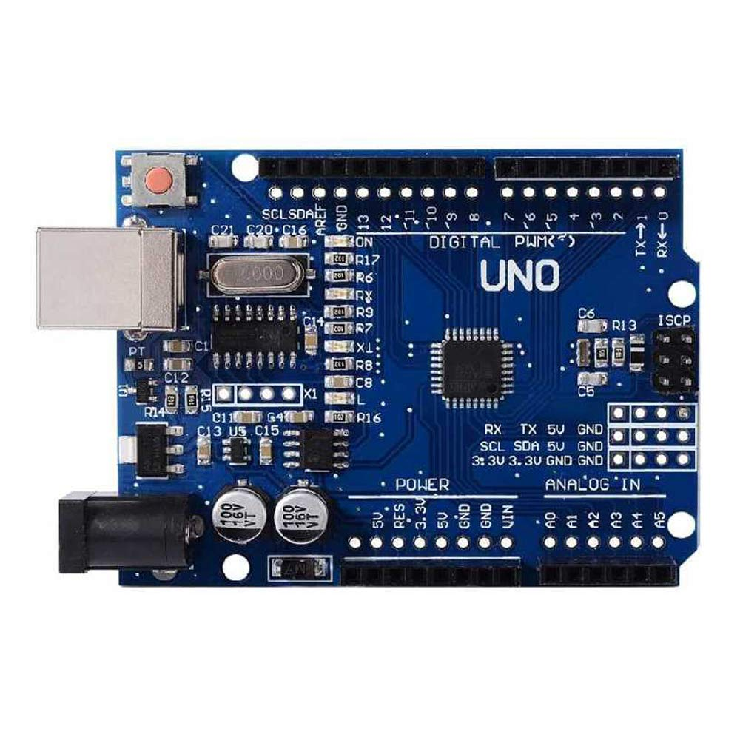

## 2.2. LINH KIỆN ĐỀ TÀI

Các linh kiện dùng cho đề tài

* Arduino mega
* Servo
* Dây bus

# CHƯƠNG 3

## SƠ ĐỒ KẾT NỐI

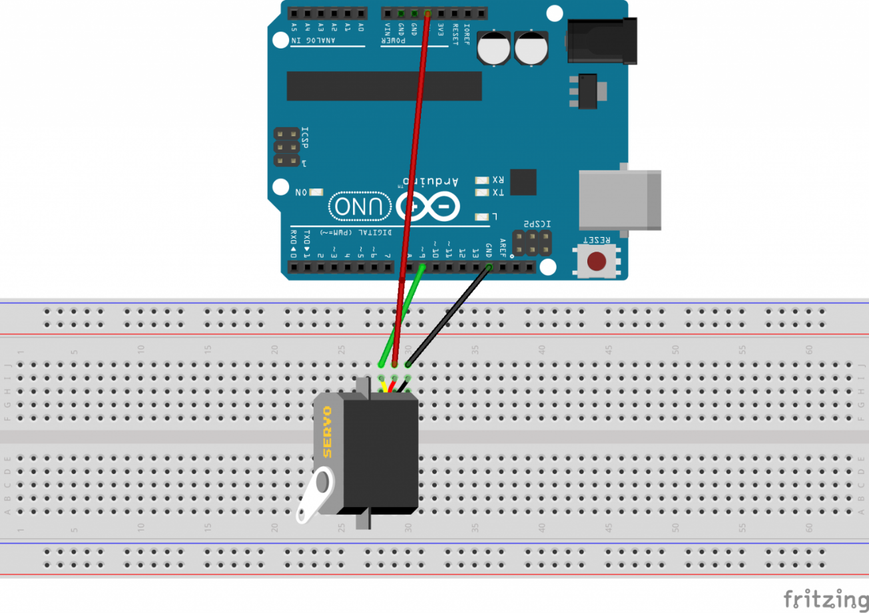

## 3.2 CÁC BƯỚC KẾT NỐI

|  |  |
| --- | --- |
| **Arduino** | **Động cơ Servo** |
| 5V | Dây màu đỏ |
| GND | Dây màu đen |
| D9 | Dây màu vàng |

## THUẬT TOÁN

TÍN HIỆU VÀO

VI ĐIỀU KHIỂN

TÍN HIỆU HỒI TIẾP

TÍN HIỆU PWM

ĐỘNG CƠ

## 3.5 CODE

#include <Servo.h>

Servo nhom3_Servo;

void setup()

{

nhom3_Servo.attach(9);

}

void loop()

{

nhom3_Servo.write(0);

delay(1000);

nhom3_Servo.write(90);

delay(1000);

nhom3_Servo.write(180);

delay(1000);

}

## 3.6 KẾT QUẢ

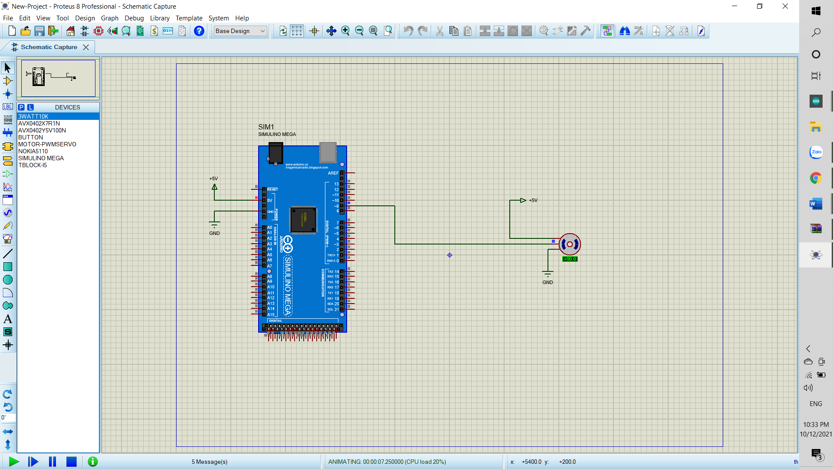

# CHƯƠNG 4

## KẾT LUẬN

Sau thời gian học tập, nghiên cứu. Để hoàn thành đề tài này nhóm xin bày tỏ sự kính trọng và lòng biết ơn sâu sắc tới:

– Thầy trực tiếp hướng dẫn: NGUYỄN VY RIN Khoa Điện – Điện Tử, Trường Cao Đẳng Phương Đông

Do về mặt kiến thức và thời gian còn hạn chế, đề tài còn nhiều khiếm khuyết. Nhóm mong được sự đóng góp ý kiến của thầy và mọi người để luận văn hoàn thiện hơn.

## ĐÁNH GIÁ VÀ NHẬN XÉT CỦA GIÁO VIÊN HƯỚNG DẪN